RENCANA PELAKSANAAN PEMBELAJARAN (RPP)

Guru: | Satuan Pendidikan: |  | Mata Pelajaran: | Pukul: | Hari/Tanggal: | Kelas:
Laila Suryani,  S. Pd. | SMPN 4  Tembilahan Hulu |  | Bahasa Inggris | 10.00-12.00 | Jum’at, 16 April  2021 | Simulasi PSP
Materi pokok: |  |  | Tujuan:
Memberi dan menerima informasi dengan mendeskripsikan orang berdasarkan kata sifat |  |  | Peserta didik dapat:  - Mengidentifikasi kata sifat.  - Memberi dan menerima informasi terkait karakter/sifat orang  - Mengkreasi sebuah teks terkait orang dengan cara mendeskripsikannya berdasarkan kata sifat.
Target kompetensi:
- Mengidentifikasi kata sifat (adjectives) secara tepat berdasarkan gambar yang diberikan guru.
- Melengkapi teks kalimat rumpang yang diberikan guru secara acak dalam kelompok yang sudah ditentukan.
- Menuliskan deskripsi teman sebangku secara sangat sederhana menggunakan kalimat sendiri berdasarkan panduan guru.
- Mempresentasikan hasil karya di depan kelas dengan percaya diri.
Kegiatan pembelajaran:
Pendahuluan |  | Guru:  - Salam dan tegur sapa.  - Mengecek kehadiran, fisik, dan psikis siswa;  - Berdoa bersama.  - Memberikan pertanyaan terkait materi yang akan diajarkan dengan cara menampilkan gambar.  - Menjelaskan tujuan pembelajaran dan manfaatnya dalam kehidupan sehari-hari  - Menyampaikan rencana penilaian.
Kegiatan inti |  | Siswa:  - Mengamati gambar yang diperlihatkan guru.  - Mengidentifikasi kata sifat berdasarkan gambar  - Menentukan kata sifat yang tepat untuk melengkapi kalimat dalam teks yang diberikan.  - Mengkreasi sebuah teks baru sangat sederhana menggunakan kalimatnya sendiri berdasar panduan guru.  - Mempresentasikan hasil karya di depan kelas (dalam kelompok maupun individu)

Penutup |  | - Guru menanyakam perasaan siswa terkait pembelajaran hari ini dan bersama siswa melakukan refleksi;  - Guru dan siswa mengambil kesimpulan terkait materi yang diajarkan;  - Guru menyampaikan pembelajaran yang akan datang, yaitu menyusun sebuah teks deskriptif dengan cara memberikan penugasan membuat teks tentang anggota keluarga yang dia sayangi.  - Bersama mengucapkan syukur atas tuntasnya materi pada hari ini.  - Salam
Penilaian: | Tujuan: |  |  | Teknik: | Bentuk: | Contoh: | Waktu:
Sikap | Mengetahui sikap siswa |  |  | Observasi | Jurnal | Lihat lampiran | Selama pembelajaran
Pengetahuan | Mengetahui kemajuan dan hasil belajar siswa |  |  | Penugasan | Lisan dan tulisan | Lihat lampiran | Selama/sesudah pembelajaran
Keterampilan | Mengetahui kemajuan dan hasil belajar siswa |  |  | Praktik menulis | Tugas terstruktur | Lihat lampiran | Setelah pembelajaran
Karakter yang dikembangkan: |  |  |  | Religius | Kreatif | Mandiri | Percaya diri
Guru Mata Pelajaran:  Laila Suryani, S. Pd.  NIP. 19701001 199412 2 001 |  |  | Catatan Kepala Sekolah: |  |  | Mengetahui  Kepala SMPN 4 Tembilahan Hulu  Laila Suryani, S.Pd.  NIP. 19701001 199412 2 001

Lampiran:
Materi : Memberi dan menerima informasi terkait orang berdasarkan kata sifat. Bahan Ajar: Describing someone by using adjectives.
Look at the picture!

Pertanyaan panduan :
- Do you know him/her? Who is he/she?
- What does he/she look like?

Contoh Instrumen Penilaian:
- Sikap

No. | Hari/Tgl. | Nama | Kelas | Catatan Perilaku | Butir sikap | TT | Tindak Lanjut
1. | Senin, 14 April  2021 | Kikea Senandika | VII.1 | Melaporkan uang yang hilang pada guru | Jujur |  | Pemberian reward berupa pujian dan ucapan terima kasih

- Pengetahuan

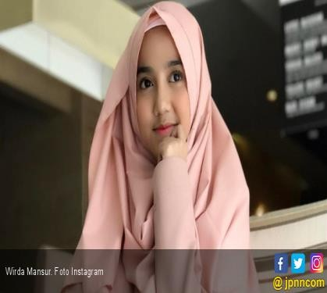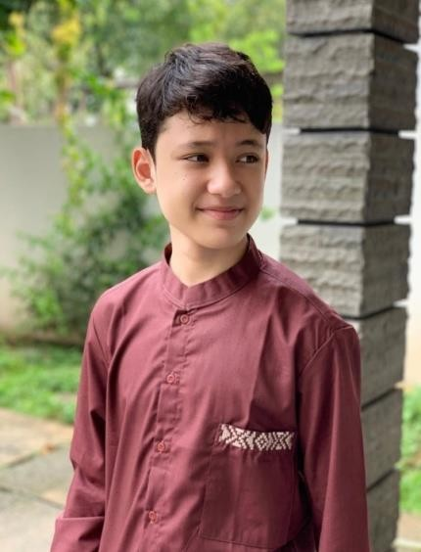

1. Rina Nose | 2. Wirda Mansyur | 3. Alwi Assegaf
(artist, presenter, | (youtuber, hafidzah, | (actor, hafidz, preacher)
Singer, Comedian) | preacher, author)
Task. 1
- Identify 6 adjectives to describe someone in the picture.
- Make a simple description about them!
Number 1 has done for you.

Long | Handsome | fat | Sweet smile | Chubby | Beautiful | Pointed | Square
Ugly | Mosleem wear | Slim | Hijab | oval | charming | Light skin | round

- Rina Nose : slim, beautiful, long hair, brown eyes, small nose, round
Rina Nose is an artist, singer, presenter and also a comedian. She is slim and beautiful. She has long hair, brown eyes and a small nose. Her face is round. She wears a cardigan. She is multi talented.

- Wirda Mansur :

- Alwi Assegaf :

- Keterampilan

  - Create a very simple description about your classmate by your own words like the example.

  - Tugas terstuktur untuk pengayaan : (Home work)

Create a simple description text about your family!

